RESPUESTAS DEL ESCAPE GAME DE CHRIS
- 2
- La invasión musulmana
711
Los visigodos
Hispania
Al-Ándalus
Covadonga en Asturias
- 2711
- Romance de la cautiva
- 30
- Califato de Córdoba : 711-1031
Imperio Almohade : 1031-1248
Reino Nazarí : 1248-1492
La invasión árabe empezó. Tuvo lugar en el estrecho de Gibraltar : 711
Triunfo de Cavadonga : 722
La construcción de la mezquita de Córdoba empezó : 785
Alfonso VI tomó Toledo a los árabes : 1085
Toma de Córdoba por los Cristianos : 1238
Toma de Sevilla por los Cristianos : 1248
Fin de la construcción de la Alhambra : 1358
Se terminó la Reconquista con los Reyes Católicos : 1492

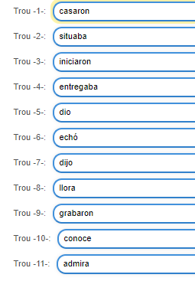
- 1 mihrab 2 biblia 3 Gibraltar 5 Alfonso VI 6 Romance 7 Covadonga 8 Córdoba 9 Ojala 10 espada 11 Medina 12 Toledo

